REKRUTACJA DZIECI
DO KLASY PIERWSZEJ W ROKU SZKOLNYM 2022/2023

Działając na podstawie Zarządzenia nr Nr 27/2022 Burmistrza Gminy Krzeszowice z dnia 19 stycznia 2022 r roku w sprawie ustalenia harmonogramu czynności w postępowaniu rekrutacyjnym oraz postępowaniu uzupełniającym do publicznych przedszkoli i oddziałów przedszkolnych w publicznych szkołach podstawowych prowadzonych przez Gminę Krzeszowice na rok szkolny 2022/2023 dyrektor Szkoły Podstawowej nr 1 im. Adama Mickiewicza w Krzeszowicach ogłasza REKRUTACJĘ do klasy pierwszej szkoły podstawowej w terminie:
od 01 marca 2022 r. do 15 marca 2022 r do godz 15:00.

Wszelkie konieczne dokumenty można pobrać w sekretariacie szkoły bądź ze strony internetowej szkoły.

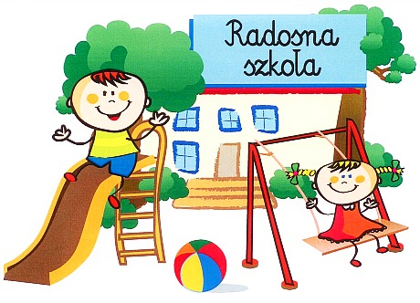
Przyjdź! Zobacz! Zostań z nami!

